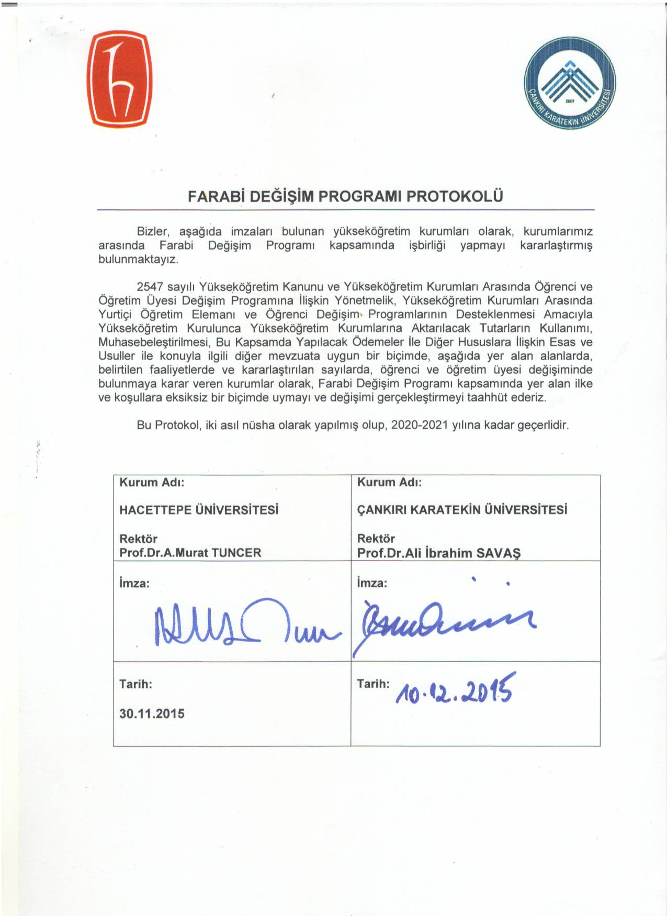

Taraf | ÇANKIRI KARATEKİN ÜNİVERSİTESİ (D18-FARABİ-01)
Kurum Koordinatörü | Doç. Dr. Senayi DÖNMEZ  Çankırı Karatekin Üniversitesi  Farabi Değişim Programı Koordinasyon Ofisi  Güzel Sanatlar Fakültesi Binası  Cumhuriyet Mahallesi  Ş. P. Üsteğmen Erdem ÖZTÜRK Sokak  No:12 Kat:6 Oda No:13 P.K.18100 Çankırı / Türkiye  Tel: 0 376 213 26 26 / Dahili: 2445 & Fax: 0 376 212 68 99  E-posta: farabi@karatekin.edu.tr
Taraf | HACETTEPE ÜNİVERSİTESİ (D06-FARABİ-03)
Kurum Koordinatörü | Prof. Dr. Nilgün ATAKAN  Hacettepe Üniversitesi  Farabi Kurum Koordinatörlüğü  Beytepe Yerleşkesi  Makine Mühendisliği Bölümü, 4. Kat  P.k. 06800 Çankaya - Ankara / Türkiye  Tel: 0 312 297 60 27 - 60 31 & Fax: 0 312 297 60 32 E-posta: farabi@hacettepe.edu.tr

ÖD: Öğrenci Değişimi
İktisadi ve İdari Bilimler Fakültesi
Alan | Derece |  |  |  | Yükseköğretim Kurumu |  | Toplam
Bölüm Adı | Ön Lisans | Lisans | Yüksek Lisans | Doktora | Gönderen | Kabul eden | Öğrenci Sayısı | Değişim Süresi (Dönem)
İktisat |  | X | X |  | Çankırı Karatekin Üniversitesi | Hacettepe Üniversitesi | 2 | 2
 |  | X | X |  | Hacettepe Üniversitesi | Çankırı Karatekin Üniversitesi | 2 | 2
İşletme |  | X | X |  | Çankırı Karatekin Üniversitesi | Hacettepe Üniversitesi | 2 | 2
 |  | X | X |  | Hacettepe Üniversitesi | Çankırı Karatekin Üniversitesi | 2 | 2
Siyaset Bilimi ve Kamu Yönetimi |  | X | X |  | Çankırı Karatekin Üniversitesi | Hacettepe Üniversitesi | 2 | 2
 |  | X | X |  | Hacettepe Üniversitesi | Çankırı Karatekin Üniversitesi | 2 | 2
Uluslararası İlişkiler |  | X | X |  | Çankırı Karatekin Üniversitesi | Hacettepe Üniversitesi | 2 | 2
 |  | X | X |  | Hacettepe Üniversitesi | Çankırı Karatekin Üniversitesi | 2 | 2
Sosyal Hizmet |  | X | X |  | Çankırı Karatekin Üniversitesi | Hacettepe Üniversitesi | 2 | 2
 |  | X | X |  | Hacettepe Üniversitesi | Çankırı Karatekin Üniversitesi | 2 | 2

ÖD: Öğrenci Değişimi
Mühendislik Fakültesi
Alan | Derece |  |  |  | Yükseköğretim Kurumu |  | Toplam
Bölüm Adı | Ön Lisans | Lisans | Yüksek Lisans | Doktora | Gönderen | Kabul eden | Öğrenci Sayısı | Değişim Süresi (Dönem)
Gıda Mühendisliği |  | X | X |  | Çankırı Karatekin Üniversitesi | Hacettepe Üniversitesi | 2 | 2
 |  | X | X |  | Hacettepe Üniversitesi | Çankırı Karatekin Üniversitesi | 2 | 2
Kimya Mühendisliği |  | X | X |  | Çankırı Karatekin Üniversitesi | Hacettepe Üniversitesi | 2 | 2
 |  | X | X |  | Hacettepe Üniversitesi | Çankırı Karatekin Üniversitesi | 2 | 2
Elektrik – Elektronik Mühendisliği |  | X | X |  | Çankırı Karatekin Üniversitesi | Hacettepe Üniversitesi | 2 | 2
 |  | X | X |  | Hacettepe Üniversitesi | Çankırı Karatekin Üniversitesi | 2 | 2
Makine Mühendisliği |  | X | X |  | Çankırı Karatekin Üniversitesi | Hacettepe Üniversitesi | 2 | 2
 |  | X | X |  | Hacettepe Üniversitesi | Çankırı Karatekin Üniversitesi | 2 | 2
Bilgisayar Mühendisliği |  | X | X |  | Çankırı Karatekin Üniversitesi | Hacettepe Üniversitesi | 2 | 2
 |  | X | X |  | Hacettepe Üniversitesi | Çankırı Karatekin Üniversitesi | 2 | 2
İnşaat Mühendisliği |  | X | X |  | Çankırı Karatekin Üniversitesi | Hacettepe Üniversitesi | 2 | 2
 |  | X | X |  | Hacettepe Üniversitesi | Çankırı Karatekin Üniversitesi | 2 | 2

ÖD: Öğrenci Değişimi
Fen Fakültesi - Edebiyat Fakültesi
Alan | Derece |  |  |  |  | Yükseköğretim Kurumu |  | Toplam
Bölüm Adı | Ön Lisans |  | Lisans | Yüksek Lisans | Doktora | Gönderen | Kabul eden | Öğrenci Sayısı | Değişim Süresi (Dönem)
Matematik |  |  | X | X |  | Çankırı Karatekin Üniversitesi | Hacettepe Üniversitesi | 2 | 2
 |  |  | X | X |  | Hacettepe Üniversitesi | Çankırı Karatekin Üniversitesi | 2 | 2
Türk Dili ve Edebiyatı |  |  | X | X |  | Çankırı Karatekin Üniversitesi | Hacettepe Üniversitesi | 2 | 2
 |  |  | X | X |  | Hacettepe Üniversitesi | Çankırı Karatekin Üniversitesi | 2 | 2
Fizik |  |  | X | X |  | Çankırı Karatekin Üniversitesi | Hacettepe Üniversitesi | 2 | 2
 |  |  | X | X |  | Hacettepe Üniversitesi | Çankırı Karatekin Üniversitesi | 2 | 2
Kimya |  | X |  | X |  | Çankırı Karatekin Üniversitesi | Hacettepe Üniversitesi | 2 | 2
 |  | X |  | X |  | Hacettepe Üniversitesi | Çankırı Karatekin Üniversitesi | 2 | 2
Biyoloji |  | X |  | X |  | Çankırı Karatekin Üniversitesi | Hacettepe Üniversitesi | 2 | 2
 |  | X |  | X |  | Hacettepe Üniversitesi | Çankırı Karatekin Üniversitesi | 2 | 2
Tarih |  | X |  | X |  | Çankırı Karatekin Üniversitesi | Hacettepe Üniversitesi | 2 | 2
 |  | X |  | X |  | Hacettepe Üniversitesi | Çankırı Karatekin Üniversitesi | 2 | 2
Bilgi ve Belge Yönetimi |  | X |  | X |  | Çankırı Karatekin Üniversitesi | Hacettepe Üniversitesi | 2
 |  | X |  | X |  | Hacettepe Üniversitesi | Çankırı Karatekin Üniversitesi | 2
Sosyoloji |  | X |  | X |  | Çankırı Karatekin Üniversitesi | Hacettepe Üniversitesi | 2 | 2
 |  | X |  | X |  | Hacettepe Üniversitesi | Çankırı Karatekin Üniversitesi | 2 | 2
Felsefe |  | X |  | X |  | Çankırı Karatekin Üniversitesi | Hacettepe Üniversitesi | 2 | 2
 |  | X |  | X |  | Hacettepe Üniversitesi | Çankırı Karatekin Üniversitesi | 2 | 2
Coğrafya |  | X |  | X |  | Çankırı Karatekin Üniversitesi | Hacettepe Üniversitesi | 2 | 2
 |  | X |  | X |  | Hacettepe Üniversitesi | Çankırı Karatekin Üniversitesi | 2 | 2
Psikoloji |  | X |  | X |  | Çankırı Karatekin Üniversitesi | Hacettepe Üniversitesi | 2 | 2
 |  | X |  | X |  | Hacettepe Üniversitesi | Çankırı Karatekin Üniversitesi | 2 | 2
Arkeoloji |  | X |  | X |  | Çankırı Karatekin Üniversitesi | Hacettepe Üniversitesi | 2 | 2
 |  | X |  | X |  | Hacettepe Üniversitesi | Çankırı Karatekin Üniversitesi | 2 | 2

ÖD: Öğrenci Değişimi
Güzel Sanatlar Fakültesi
Alan | Derece |  |  |  | Yükseköğretim Kurumu |  | Toplam
Bölüm Adı | Ön Lisans | Lisans | Yüksek Lisans | Doktora | Gönderen | Kabul eden | Öğrenci Sayısı | Değişim Süresi (Dönem)
Resim |  | X |  |  | Çankırı Karatekin Üniversitesi | Hacettepe Üniversitesi | 2 | 2
 |  | X |  |  | Hacettepe Üniversitesi | Çankırı Karatekin Üniversitesi | 2 | 2
Grafik Tasarım |  | X |  |  | Çankırı Karatekin Üniversitesi | Hacettepe Üniversitesi | 2 | 2
 |  | X |  |  | Hacettepe Üniversitesi | Çankırı Karatekin Üniversitesi | 2 | 2
Seramik |  | X |  |  | Çankırı Karatekin Üniversitesi | Hacettepe Üniversitesi | 2 | 2
 |  | X |  |  | Hacettepe Üniversitesi | Çankırı Karatekin Üniversitesi | 2 | 2
Heykel |  | X |  |  | Çankırı Karatekin Üniversitesi | Hacettepe Üniversitesi | 2 | 2
 |  | X |  |  | Hacettepe Üniversitesi | Çankırı Karatekin Üniversitesi | 2 | 2

ÖD: Öğrenci Değişimi
Sağlık Yüksekokulu
Alan | Derece |  |  |  | Yükseköğretim Kurumu |  | Toplam
Bölüm Adı | Ön Lisans | Lisans | Yüksek Lisans | Doktora | Gönderen | Kabul eden | Öğrenci Sayısı | Değişim Süresi (Dönem)
Hemşirelik |  | X |  |  | Çankırı Karatekin Üniversitesi | Hacettepe Üniversitesi | 2 | 2
 |  | X |  |  | Hacettepe Üniversitesi | Çankırı Karatekin Üniversitesi | 2 | 2
Çocuk Gelişimi |  | X |  |  | Çankırı Karatekin Üniversitesi | Hacettepe Üniversitesi | 2 | 2
 |  | X |  |  | Hacettepe Üniversitesi | Çankırı Karatekin Üniversitesi | 2 | 2
Beslenme ve Diyetetik |  | X |  |  | Çankırı Karatekin Üniversitesi | Hacettepe Üniversitesi | 2 | 2
 |  | X |  |  | Hacettepe Üniversitesi | Çankırı Karatekin Üniversitesi | 2 | 2
Fizyoterapi ve Rehabilitasyon |  | X |  |  | Çankırı Karatekin Üniversitesi | Hacettepe Üniversitesi | 2 | 2
 |  | X |  |  | Hacettepe Üniversitesi | Çankırı Karatekin Üniversitesi | 2 | 2

ÖD: Öğrenci Değişimi
Enstitüler
Alan | Derece |  |  |  | Yükseköğretim Kurumu |  | Toplam
Bölüm Adı | Ön Lisans | Lisans | Yüksek Lisans | Doktora | Gönderen | Kabul eden | Öğrenci Sayısı | Değişim Süresi (Dönem)
Fen Bilimleri Enstitüsü  (Eşleşen Tüm Anabilim Dalları) | X |  |  |  | Çankırı Karatekin Üniversitesi | Hacettepe Üniversitesi | 2 | 2
 | X |  |  |  | Hacettepe Üniversitesi | Çankırı Karatekin Üniversitesi | 2 | 2
Sosyal Bilimler Enstitüsü  (Eşleşen Tüm Anabilim Dalları) | X |  |  |  | Çankırı Karatekin Üniversitesi | Hacettepe Üniversitesi | 2 | 2
 | X |  |  |  | Hacettepe Üniversitesi | Çankırı Karatekin Üniversitesi | 2 | 2
Güzel Sanatlar Enstitüsü  (Eşleşen Tüm Anabilim Dalları) | X |  |  |  | Çankırı Karatekin Üniversitesi | Hacettepe Üniversitesi | 2 | 2
 | X |  |  |  | Hacettepe Üniversitesi | Çankırı Karatekin Üniversitesi | 2 | 2

ÖD: Öğrenci Değişimi
Meslek Yüksekokulu
Alan | Derece |  |  |  | Yükseköğretim Kurumu |  | Toplam
Bölüm Adı | Ön Lisans | Lisans | Yüksek Lisans | Doktora | Gönderen | Kabul eden | Öğrenci Sayısı | Değişim Süresi (Dönem)
Eşleşen Tüm Programlar | X |  |  |  | Çankırı Karatekin Üniversitesi | Hacettepe Üniversitesi | 2 | 2
 | X |  |  |  | Hacettepe Üniversitesi | Çankırı Karatekin Üniversitesi | 2 | 2

